ALTRI PROBLEMI CON LE MOLLE - proseguo
Fai sempre il disegno delle forze: quando devi indicare le forze con modulo, direzione e verso disegna prima l’asse della direzione con il verso. In questi problemi l’asse è orientato con il (+) in basso.
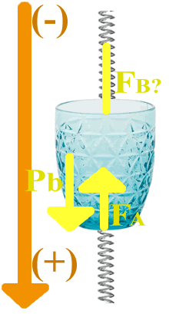
Problema4a: il bicchiere con le molle. Guarda la Figura a destra (nota che per la forza della molla F_{B} non è indicato il verso: dovrai scoprirlo tu). Un bicchiere possiede una massa di 50g. Esso è collegato ad una molla, una sopra e l’altra sotto: la molla sotto (A) possiede una costante elastica K_{A}=2N/cm mentre la molla sopra (B) possiede una costante elastica K_{B}=3N/cm. Il bicchiere è in equilibrio: misuri che la molla (A) si accorcia di 2mm. Quale deve essere il valore del modulo, della direzione e del verso della forza della molla (B) per mantenere il bicchiere in equilibrio? [F_{B} = -0,09Nŷ , cioè punta in alto]. La molla (B) si allunga o si accorcia? Di quanto si deforma? Ricordati che sei all’equilibrio!
[si allunga ; ΔL_{B}=0,30mm]
Indica le forze delle due molle F_{A} e F_{B} e il peso del bicchiere (Pb) in modulo, direzione e verso.
F_{A} = ………………..
F_{B} = ………………..
Pb = ……………….

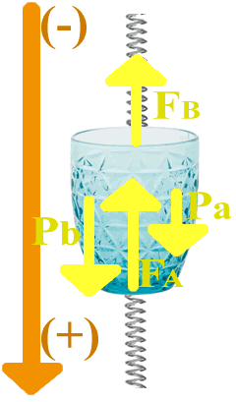
Problema4b: il bicchiere riempito. Guarda la Figura a destra. Adesso dentro il bicchiere di massa 50g versi un certo volume Vx non noto di alcool (Peso specifico dell’alcool=8,30N/dm³). Quando il bicchiere giunge all’equilibrio noti che la molla (A) si è accorciata di 2,5mm mentre la molla (B) si è allungata di 0,8mm. Qual è il peso complessivo che le due molle devono sostenere? Qual è il volume Vx? [Vx=30cm³]
Indica le forze delle due molle F_{A} e F_{B}, il peso del bicchiere (Pb) e dell’alcool (Pa) in modulo, direzione e verso.
F_{A} = ………………..
F_{B} = ………………..
Pb = ……………….
Pa = ……………….

Errori: Considera di avere misurato il volume dell’alcool Vx con un errore di ±2cm³: Vx = 30cm³ ±2cm³. Dopodiché dal bicchiere estrai 12cm³ di alcool con un errore di ±1cm³.
- Quanto volume di alcool rimane nel bicchiere? Calcola anche il suo errore assoluto e relativo.
- Calcola poi il peso dell’alcool rimasto nel bicchiere sapendo che il Peso specifico dell’alcool è Ps = 8,30N/dm³ ± 0,05N/dm³; calcola l’errore relativo ed assoluto del peso rimasto.
Soluzioni:
- Volume rimasto = 18cm³ ±3cm³ ±16,7%
- Peso rimasto = 149,4N ± (16,7% + 0,6% = 17,3%) ± 25,84N

